Краткие итоги
28 декабря 2022 года

Финансовое положение и состояние расчетов предприятий
Грайворонского городского округа на 1 ноября 2022 года

По состоянию на 1 ноября 2022 года, по оперативным данным, положительный финансовый результат крупных и средних организаций округа (без субъектов малого предпринимательства, банков, страховых организаций и бюджетных учреждений) составил 363,7 млн. рублей, в аналогичном периоде 2021 года – 493,6 млн. рублей.
Прибыль получили 85,7% организаций, предоставляющих сведения о финансовых результатах. Сумма полученной прибыли составила 366,5 млн. рублей.
На 1 ноября 2022 года суммарная задолженность по обязательствам организаций составила 2620,6 млн. рублей. Просроченной задолженности нет. На долю кредиторской задолженности приходится 40,4% суммарной задолженности, её величина составила 1059,1 млн. рублей.
Наиболее значительную долю в структуре кредиторской задолженности составляет задолженность поставщикам – 78,2% (828,1 млн. рублей). Задолженность в бюджеты всех уровней составила 3,8% (40,2 млн. рублей), во внебюджетные фонды – 2,6% (27,3 млн. рублей).
Задолженность по полученным кредитам банков и займам организаций составила 1561,4 млн. рублей, в том числе по краткосрочным – 953,2 млн. рублей.
Дебиторская задолженность составила 1310,3 млн. рублей, в том числе задолженность покупателей за отгруженную продукцию 320,8 млн. рублей (24,5%). Дебиторская задолженность превышает кредиторскую на 251,1 млн. рублей.

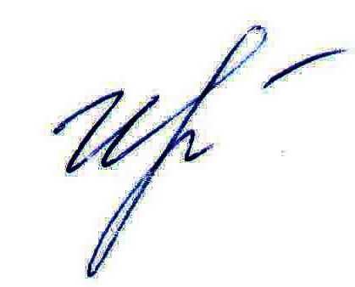
Руководитель подразделения
Белгородстата в г. Грайворон С.В.Ильина

